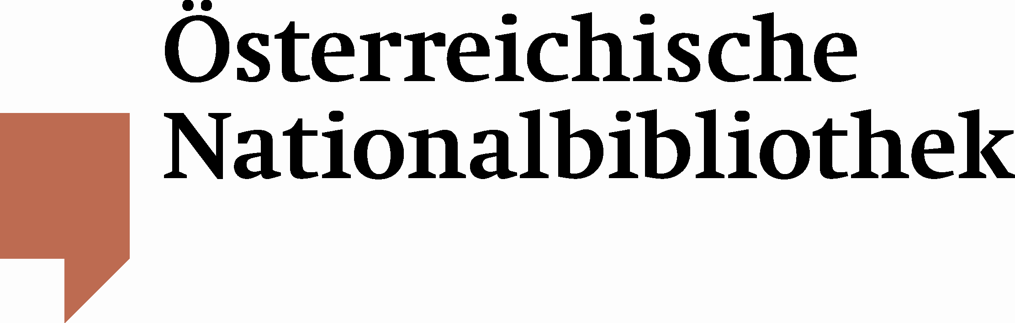

Eine bunt schillernde Männerschrift

Utl.: Bedeutender Briefwechsel mit dem Germanisten Dietrich Weber gewährt interessante Einblicke in Heimito von Doderers Schaffen

„Der Österreichischen Nationalbibliothek ist es gelungen, durch den Ankauf von 44 Briefen von Heimito von Doderer an den Germanisten Dietrich Weber den bereits reichhaltigen Nachlass-Bestand des großen Dichters um bedeutende Autografen zu erweitern. Äußerst bemerkenswert und auffällig ist die Gestaltung der Briefe, sie wurden in mehreren Farben geschrieben“, so Generaldirektorin Dr. Johanna Rachinger über die erfreuliche Neuerwerbung.

Dietrich Weber (1935-2008) war ein deutscher Germanist und Literaturwissenschaftler, dessen Forschungsschwerpunkt das Werk Heimito von Doderers (1896-1966) war. Er pflegte über geraume Zeit einen regen Austausch mit dem Dichter. Die erworbenen Briefe stammen aus den Jahren 1959 bis 1966. Inhaltlich geht es zunächst um eine Bibliografie von Doderers Werken, die Weber mithilfe des Schriftstellers vervoll-ständigt. Es kommt aber auch ein anderer, höchst persönlicher Aspekt in den Briefen zum Vorschein – Doderer fühlte sich von den Interpretationen des noch „jungen“ Forschers offensichtlich sehr angesprochen und wusste sich von ihm verstanden. Vor allem die Werke „Die Merowinger oder die totale Familie“ (1962) und „Die Wasserfälle von Slunj“ (1963) finden dabei namentlich Erwähnung. Deutlich tritt auch die enge Freundschaft und Verbindung des Ehepaars Doderer mit dem Ehepaar Weber hervor.

Der Nachlass ist vollständig erschlossen und über die Kataloge der Österreichischen Nationalbibliothek abrufbar: http://www.onb.ac.at/kataloge/index.htm

Für Rückfragen:
Mag. Elena Sonnleitner
Österreichische Nationalbibliothek
Leiterin der Abteilung für Öffentlichkeitsarbeit
Tel. (+43 1) 534 10-270
elena.sonnleitner@onb.ac.at
www.onb.ac.at

